2015我的医考之路——实现心中的梦想
学员代码：wslzyzl
“有梦想就有希望，有梦想就有未来”！
“中国梦”2015年在这个人人都要有梦的时代潮流中，我心里也有一个“梦”，这个梦值得我用一生去追寻，去实现。
二十世纪九十年代初期，我曾在中国人民解放军某部卫生队当一名卫生兵，在部队的培养下，从一个对卫生知识知知甚少的一兵，成为一个能为广大病人解除病痛的卫生人员，转眼五年的部队生活结束，我退伍回到家乡，在村里开了个诊所，可面对广大的病人总感到自己的知识太少，自己曾报考中西医函授班学习，也曾参加过成人自学考试，可事与愿违在自学考试通过几门后，1999年国家却取消了中医自学考试，而国家政策也改为从医人员必须取得医师执业资格，而这个资格证书对于我这个没有文凭的人又谈何容易，心想也许此生只能放弃从医之梦，就在这学医无门焦虑无耐中徘徊。一个偶然的机会，听到县卫校开设乡医中医班，毕业后可以参加中医执业助理医师考试，我毅然报名学习。毕业后由于事情较多去年没能参加考试，心想今年必须参加。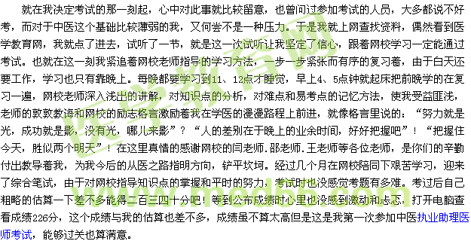
时光荏苒从医已二十余年，虽没做出大的成绩，但也为周围群众的健康做了点小小的贡献。行医这些年在基层深深的体会到中医治病的重要性，因为是农村卫生室没有大医院的检查.化验等医疗设备，看病也只能够用视、听、叩、诊简单的做诊断，而不能像大医院那样用化验检查设备对病人做精确的剖析和诊断，这样中医在基层就发挥了强大的作用，通过运用中医的诊断理论对病人、整体观察和辨证论治，望、闻、问、切四诊合参，不用大医院的化验检查就可以把病诊断清楚。例如“感冒”这个疾病，用西医在基层也就只能对症拿点感冒药，到医院就要抽血化验.X光等检查确诊。而用中医根据证候把"感冒”分为“风寒束表证”“风热范表证”“署湿伤表证”“气虚感冒”“阴虚感冒”五种证型，在根据“方从法出”“法随证立”“以法统方”的中医治疗理论，就可以把这个病诊断清楚治疗好，而不用上医院去抽血化验。从这一点上就体现了中医在基层的重要性。“学好中医.为民服务”这就是我的梦想。
网校的老师是你们为我的从医梦插上了腾飞的翅膀；是你们为我实现梦想鼓足了力量；是你们为我的从医之路铲平了荆棘和坎坷；这次的通过使我感觉到刚刚在路上！我要顺着你们所指引的方向奔向我的梦想！
这真是“学医路漫漫，从医路艰险，披荆因梦想，只为斩病难”！
【医学教育学员原创转载注明出处】

